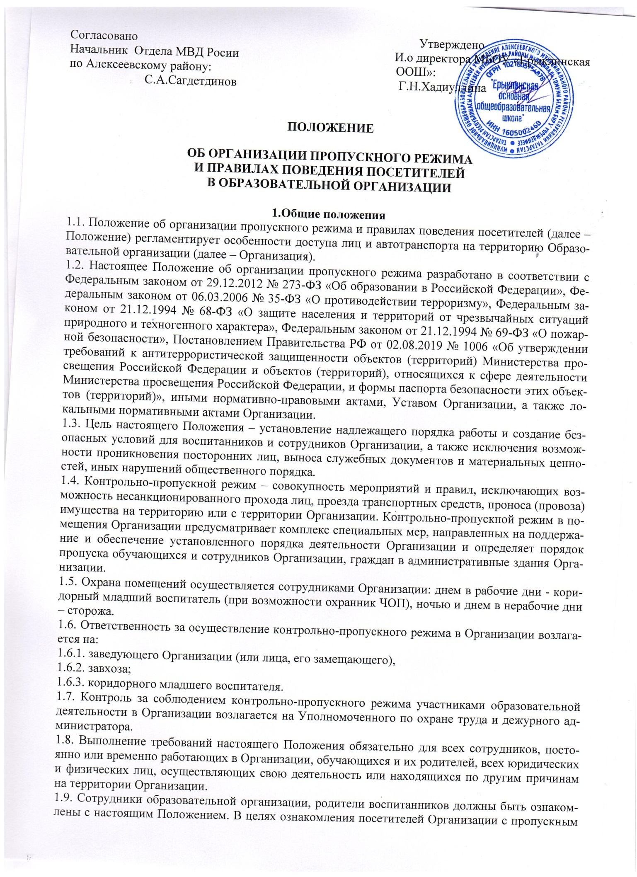

режимом и правилами поведения настоящее Положение размещается на информационном стенде по антитеррористической безопасности.

2. Порядок прохода воспитанников, сотрудников,
посетителей в здание организации.
2.1. Пропускной режим в здание Организации обеспечивается коридорным младшим воспитателем.
2.2. Воспитанники со своими родителями (законными представителями), сотрудники Организации и посетители проходят в здание через центральный вход.
2.3. Центральный вход в здание закрыт в рабочие дни с 8.30 час до 15.30 час, в выходные и нерабочие праздничные дни – постоянно.
2.4. Открытие/закрытие дверей центрального входа в указанное время осуществляется коридорным младшим воспитателем или сторожем.

3. Контрольно-пропускной режим для воспитанников
и родителей (законных представителей) Организации.
3.1. Вход в здание Организации воспитанники осуществляют только со своими родителями (законными представителями).
3.2. Начало утренней зарядки возрастных групп – 8.00. Воспитанники с родителями (законными представителями) обязаны прибыть в Организацию не позднее 8.00. Родителю (законному представителю) необходимо самому передать в руки воспитателя возрастной группы ребенка и оставить информацию о прибытии в Журнале регистрации времени прихода/ухода воспитанников. При возникающих форс-мажорных обстоятельствах (например, опоздание, отсутствие по каким-либо причинам) родитель (законный представитель) предупреждает воспитателя возрастной группы (возможно, по телефону), но не позднее 7.50.
3.3. В случае опоздания воспитанники с родителями (законными представителями) пропускаются в Организацию коридорным младшим воспитателем.
3.4. Забирать воспитанника из Организации имеют право только родители (законные представители) либо те физические лица, на которых были оформлены Разрешения. Разрешения необходимо согласовать с заведующим Организации.
3.5. Выходы воспитанников на занятия по физкультуре, прогулки на территории Организации осуществляются только в сопровождении воспитателей возрастных групп и младших воспитателей. Выходы воспитанников за пределы Организации по каким-либо причинам осуществляются в сопровождении не менее трех человек
3.6. Педагоги дополнительного образования для проведения дополнительных кружков допускаются в Организацию согласно расписанию занятий.
3.7. Родителям (законным представителям) не разрешается проходить в Организацию с крупногабаритными сумками. Сумки необходимо оставить на посту дежурного и разрешить дежурному их осмотреть.

4. Контрольно-пропускной режим для работников организации.
4.1. Заведующий Организации, его заместители и другие сотрудники могут проходить и находиться в помещениях Организации в любое время суток, а также в выходные и праздничные дни, если это не ограничено текущими приказами ответственного за контрольно-пропускной режим.
4.2. Воспитателям возрастных групп рекомендовано прибыть в Организацию не позднее 7.15. А дежурным – 6.00.
4.4. Педагоги, члены администрации обязаны заранее предупредить сторожей о времени прихода в выходные дни (при необходимости).
4.5. Остальные работники Организации приходят в Организацию в соответствии с графиком работы, утвержденным заведующим.

5. Контрольно-пропускной режим для вышестоящих организаций, проверяющих лиц и других посетителей Организации.
5.1. Лица, не связанные с образовательной деятельностью, посещающие Организацию по служебной необходимости, пропускаются при предъявлении документа, удостоверяющего личность, по согласованию с заведующим Организации или лицом его, заменяющим с записью в «Журнале регистрации посетителей».
5.2. Должностные лица, прибывшие в Организацию с проверкой, пропускаются при предъявлении документа, удостоверяющего личность, с уведомлением администрации Организации.
5.3. Группы лиц, посещающих Организацию для проведения и участия в массовых мероприятиях, семинарах, конференциях, смотрах и т.п., допускаются в здание Организации при предъявлении документа, удостоверяющего личность по спискам посетителей.
5.4. В случае возникновения конфликтных ситуаций, связанных с допуском посетителей в здание Организации, коридорный младший воспитатель действует по указанию заведующего Организации или его заместителя.
6. Контрольно-пропускной режим для автотранспортных средств.
6.1. Ворота для въезда автотранспорта на территорию Организации открывает коридорный младший воспитатель по согласованию с заведующим Организации.
6.2. Допуск без ограничений на территорию Организации разрешается транспорту экстренных и аварийных служб: скорой медицинской помощи, пожарной охраны, управления ГО и ЧС, управления внутренних дел при вызове их администрацией Организации, автомобиля с продуктами питания. Допуск указанного автотранспорта, прибывшего по заявке администрации, осуществляется при получении у водителей сопроводительных документов (письма, заявки, наряда и пр.) и документов, удостоверяющих личность водителя.
6.3. Парковка автомобильного транспорта на территории Организации и у ворот запрещена, кроме указанного в п. 6.2.

7. Организация и порядок производства ремонтно-строительных работ
в здании Организации.
7.1. Рабочие и специалисты ремонтно-строительных организаций пропускаются в помещения Организации коридорным младшим воспитателем, для производства ремонтно-строительных работ по распоряжению заведующего или на основании заявок, подписанных руководителем вышестоящими организациями.

8. Порядок пропуска на период чрезвычайных ситуаций
и ликвидации аварийных ситуаций.
8.1. Пропускной режим в здание Организации на период чрезвычайных ситуаций ограничивается.
8.2. После ликвидации чрезвычайной (аварийной) ситуации возобновляется обычная процедура пропуска.

9. Порядок эвакуации посетителей, работников и сотрудников
Организации из помещений и порядок их охраны.
9.1. Порядок оповещения, эвакуации посетителей, работников и сотрудников из помещений Организации при чрезвычайных ситуациях (пожар, стихийное бедствие, информация об угрозе совершения террористического акта и др.) и порядок их охраны разрабатывается заведующим совместно с ответственными за ведение работы по антитеррору, охране труда, пожарной и электробезопасности.
9.2. По установленному сигналу оповещения все посетители, работники и сотрудники, а также работники, осуществляющие ремонтно-строительные работы в помещениях Организации, эвакуируются из здания в соответствии с планом эвакуации находящимся в помещении Организации на видном и доступном для посетителей месте. Пропуск посетителей в помещения Организации прекращается. Сотрудники Организации и ответственные лица принимают меры по эвакуации и обеспечению безопасности находящихся в помещениях людей. По прибытии сотрудников соответствующей службы для ликвидации чрезвычайной ситуации обеспечивают их беспрепятственный пропуск в здание Организации.

10. Заключительные положения.
10.1. Настоящее Положение об организации пропускного режима и правилах поведения посетителей является локальным нормативным актом, принимается на общем собрании работников Организации и утверждается (либо вводится в действие) приказом заведующего Организации.
10.2. Все изменения и дополнения, вносимые в настоящее Положение, оформляются в письменной форме в соответствии действующим законодательством Российской Федерации.
10.3. Положение об организации пропускного режима принимается на неопределенный срок. Изменения и дополнения к Положению принимаются в порядке, предусмотренном п.10.1. настоящего Положения.
10.4. После принятия Положения (или изменений и дополнений отдельных пунктов и разделов) в новой редакции предыдущая редакция автоматически утрачивает силу.

